Цель:
Помочь учащимся выработать и развить способы деятельности, позволяющие максимально повысить уровень компетентности в вопросах здорового образа жизни.

Задачи:
Формировать культуру здорового образа жизни;
Повышать уровень компетентности в вопросах здорового образа жизни;
Формы работы: Диагностическая процедура; беседа; обсуждение; викторина
Методы работы: словесный, практический.
Категория участников: Учащиеся 2-го класса
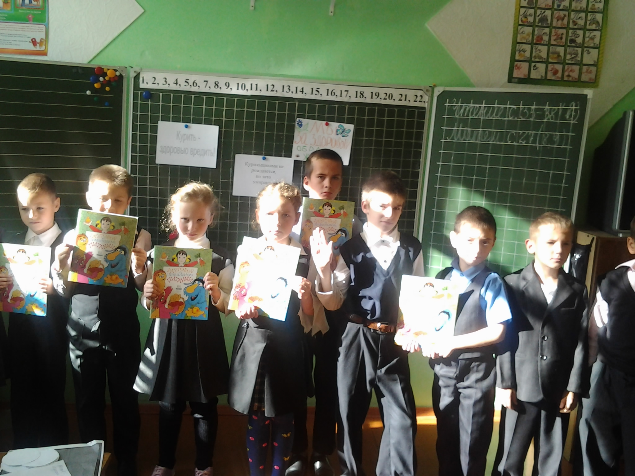

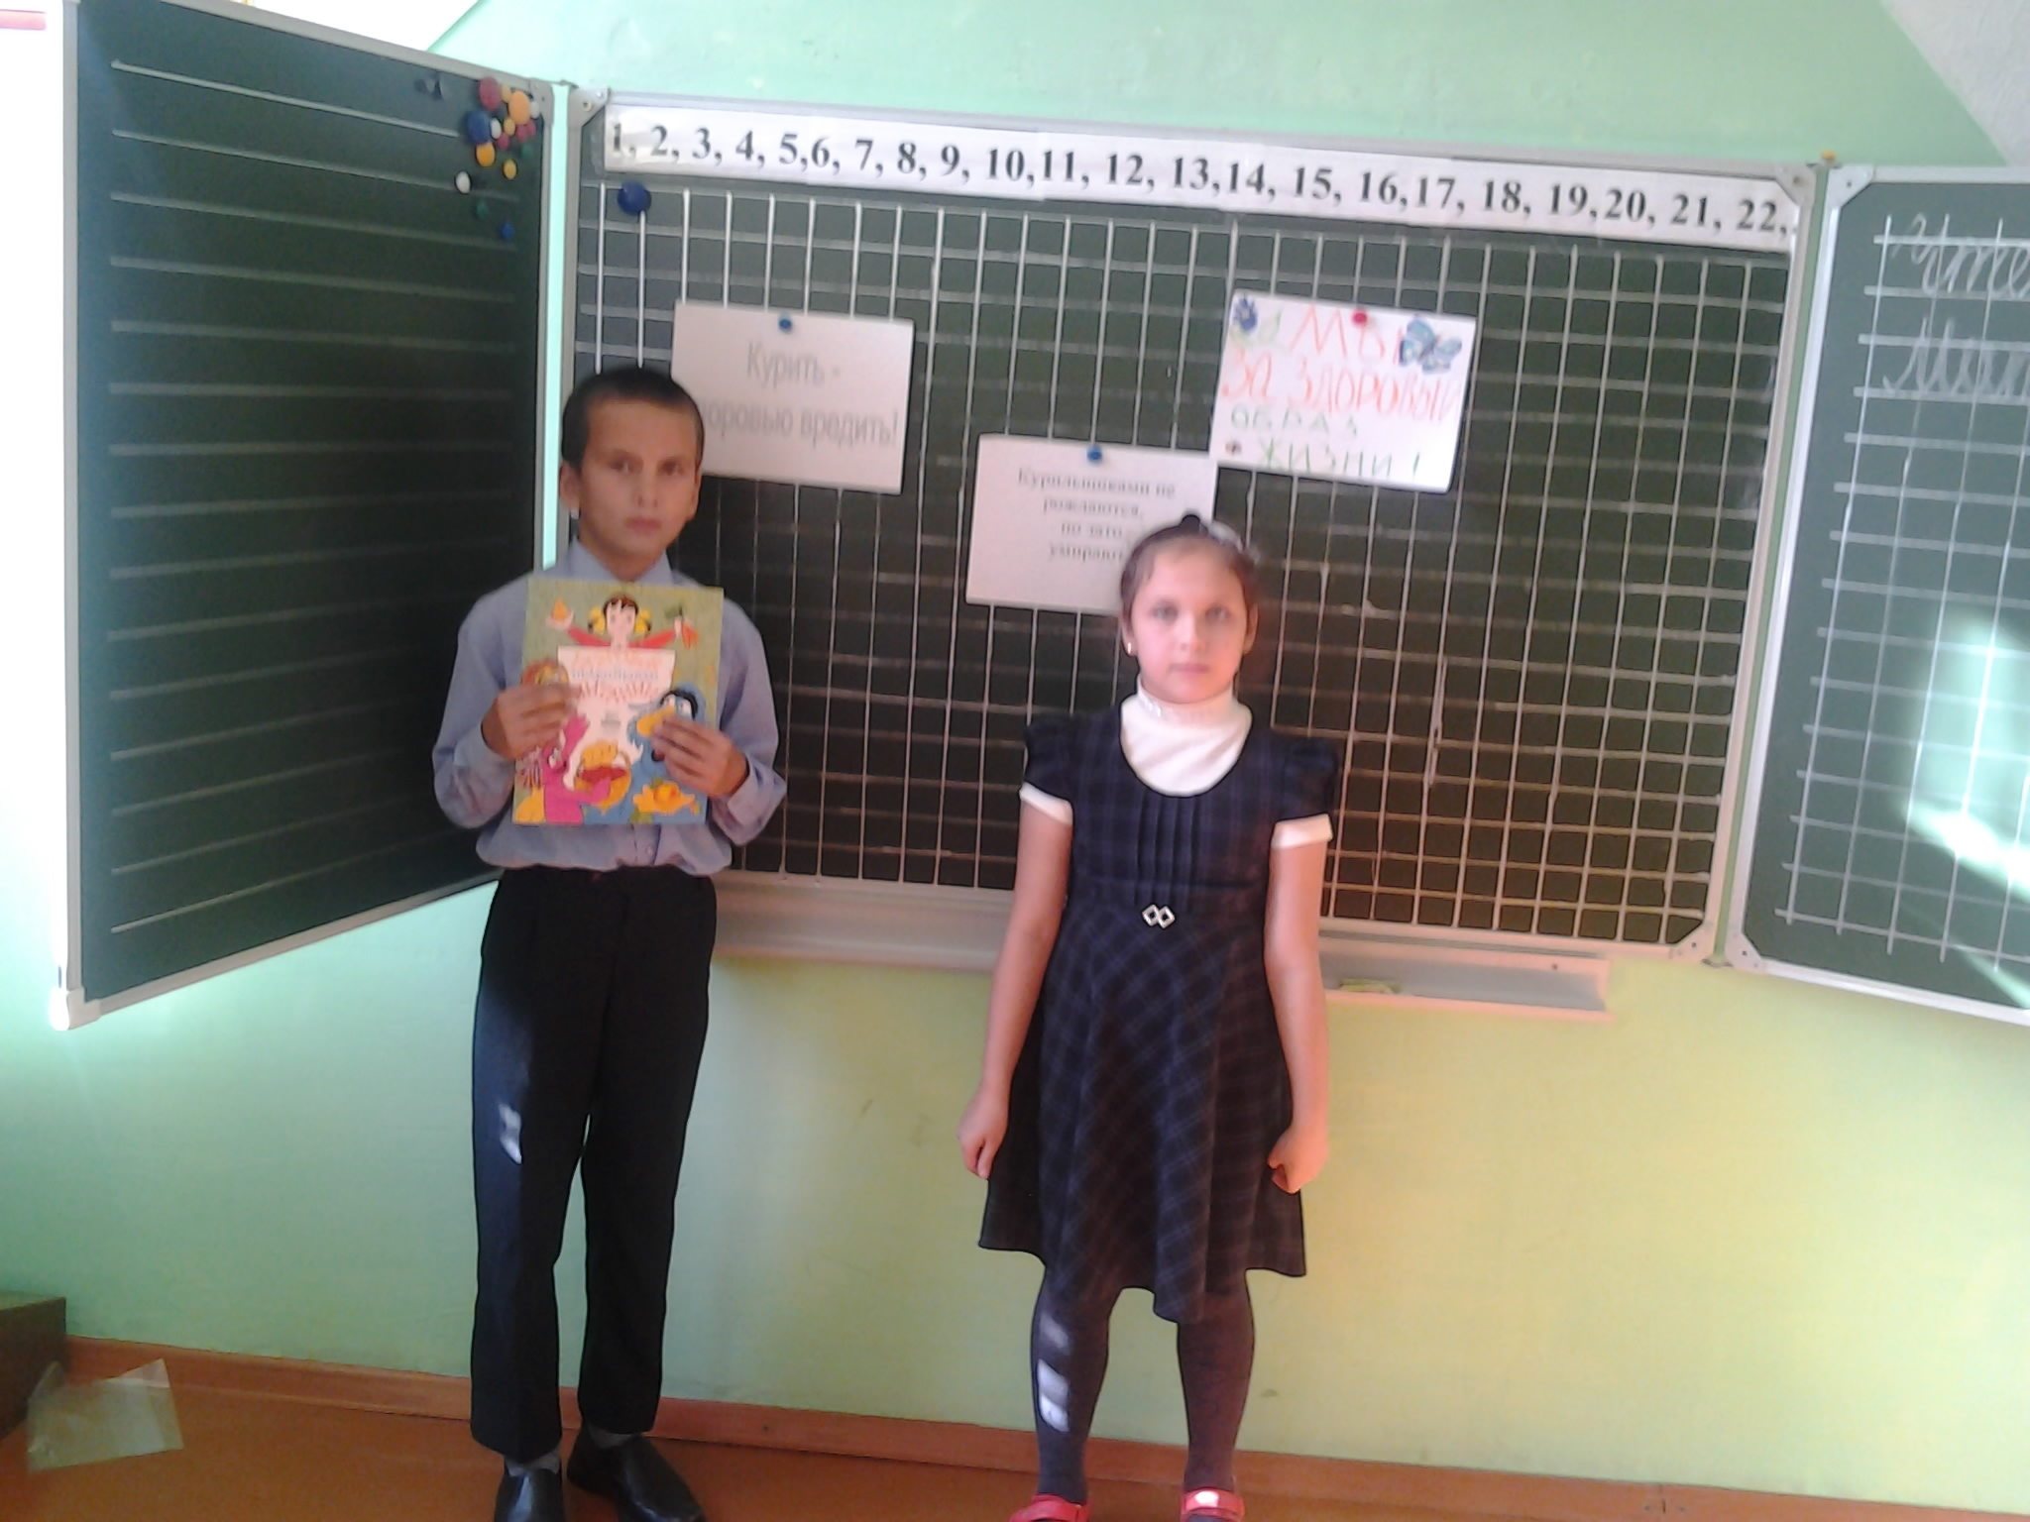

2 «Б» класс
Читать <a href="doc/U-N.doc" target="_blank">DOC (Microsoft Word)</a>

